***LABORATORIO 2  
PARTE 2  
VALENTINA LOPERA URIBE***

1. El enlace de su repositorio en GitHub (actualizado). Puede seguir usando el mismo repositorio de Taller 1 o crear un crear un repositorio específicamente para Taller 2.

<https://github.com/loperauribevalentina-collab/Lab1_Parte2_ValentinaLopera>

1. Una captura de pantalla con al menos 10 películas cargadas desde el dataset (movies_initial.csv), donde todas las películas están en Cards de Bootstrap y se vean todos los atributos, incluyendo genre y year. La captura debe contener el navbar (con una imagen estática) y el footer.

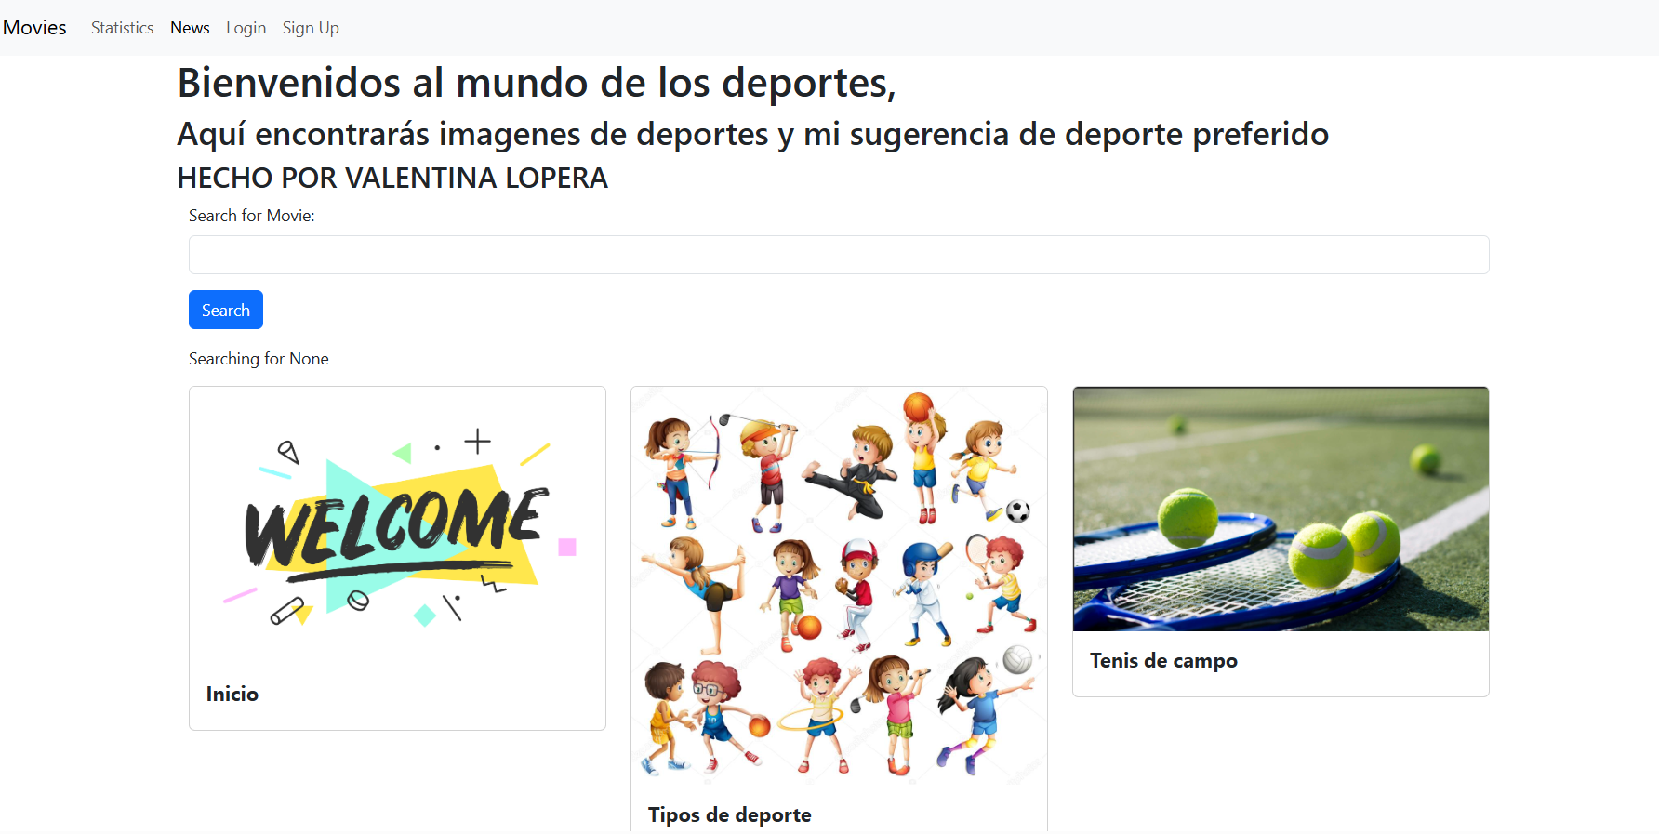

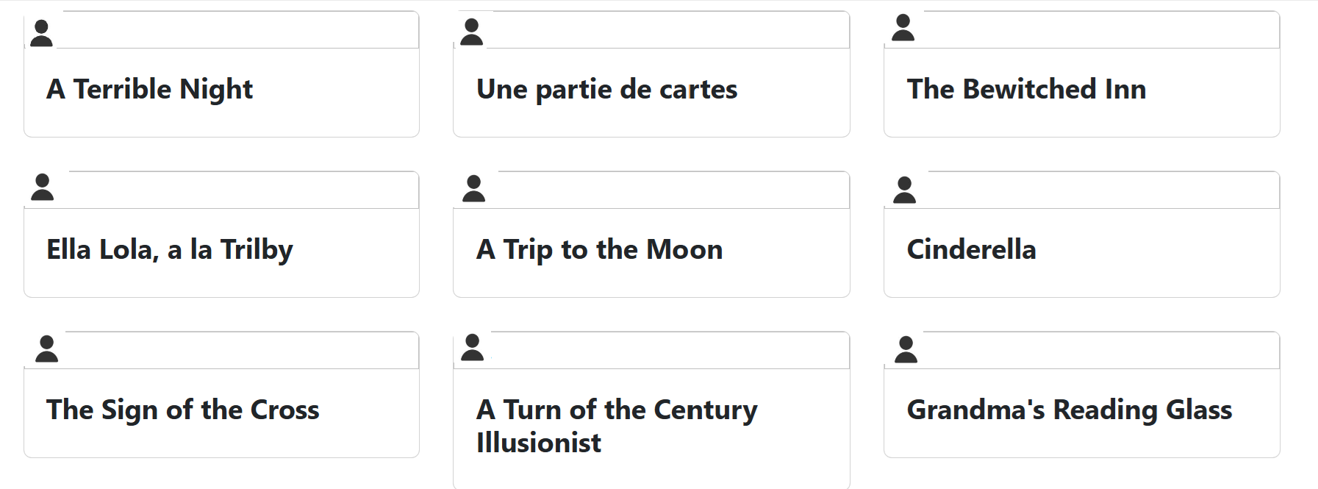

1. Una captura de pantalla en la que la lista de películas se ajusta a una ventana de tamaño pequeño (reduzca el tamaño de la ventana del navegador). La captura debe contener el navbar (con una imagen estática).

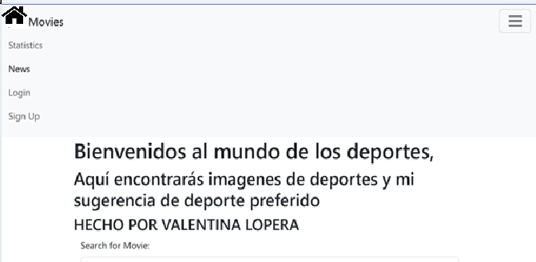

1. Una captura de pantalla de las “News” donde las novedades estén en Horizontal Cards de Bootstrap.

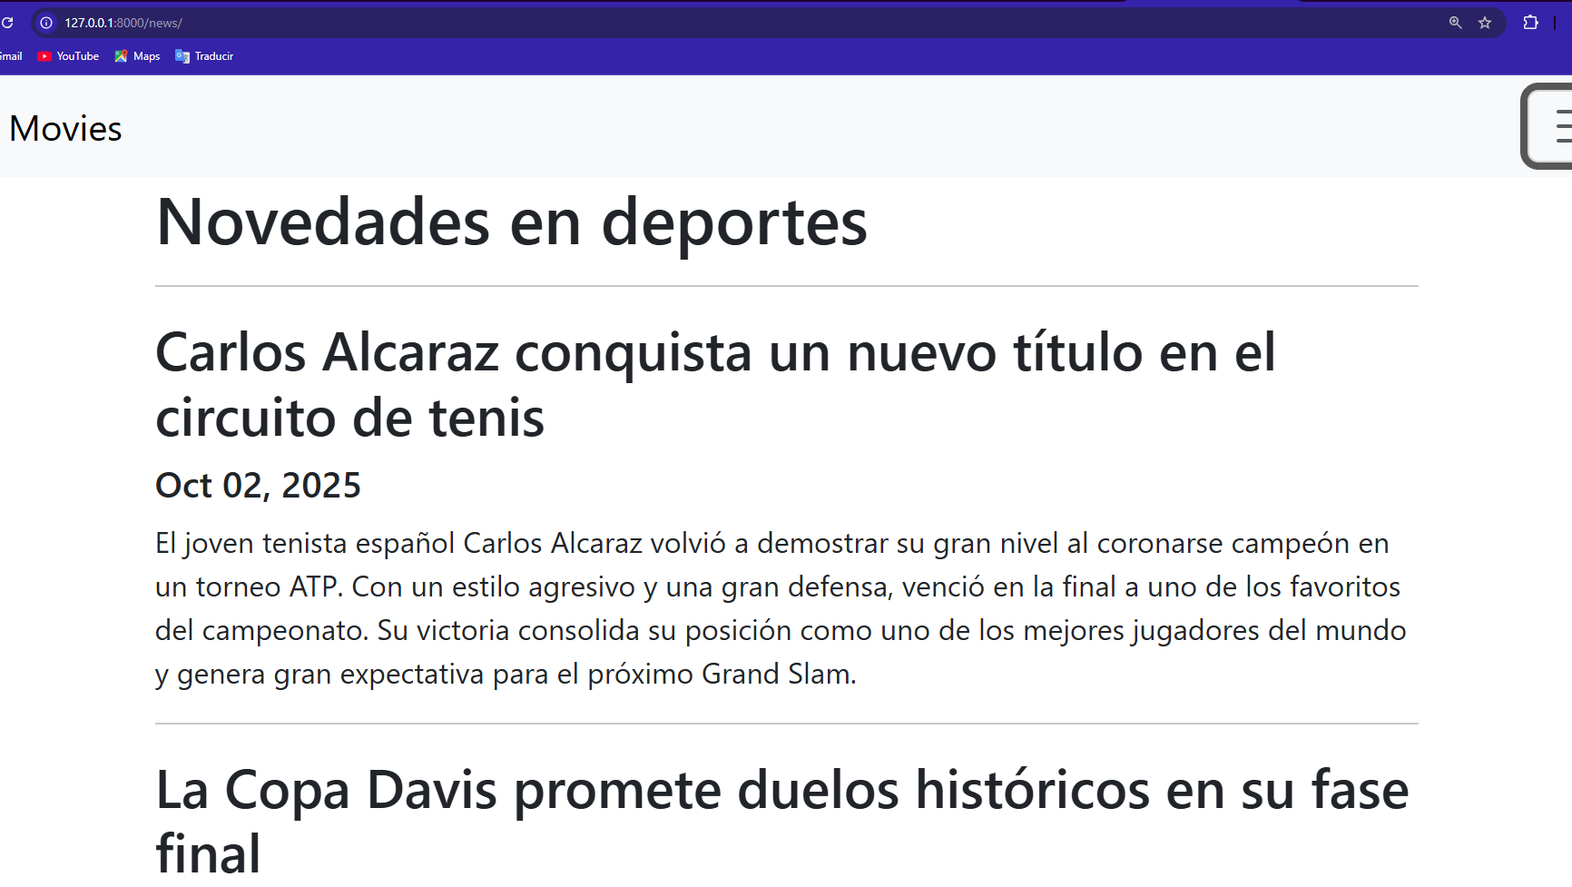

1. Una captura de pantalla de la gráfica de películas por año.

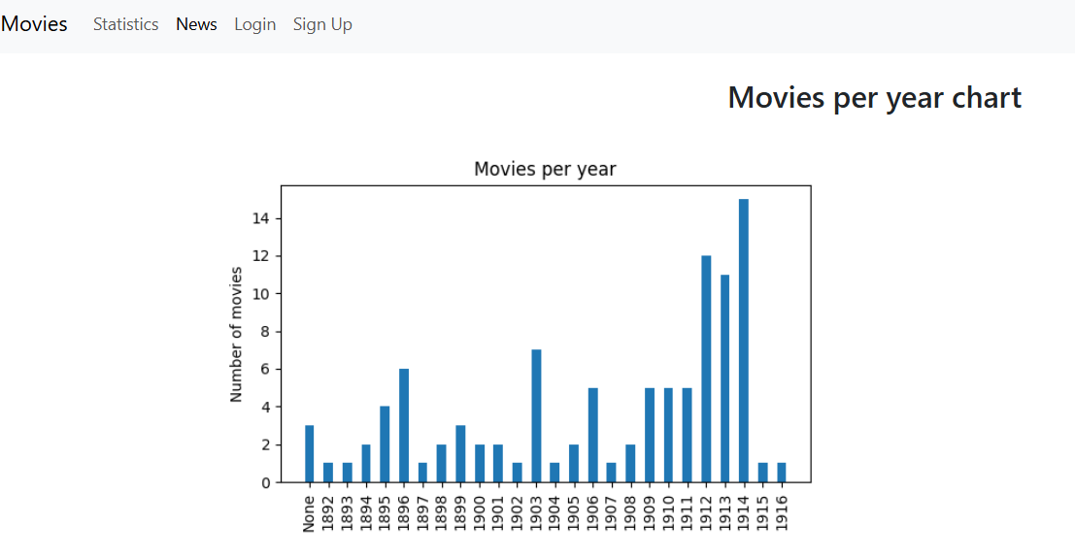

1. Una captura de pantalla de la gráfica de películas por género.

